7мая Рисование «Военная техника».
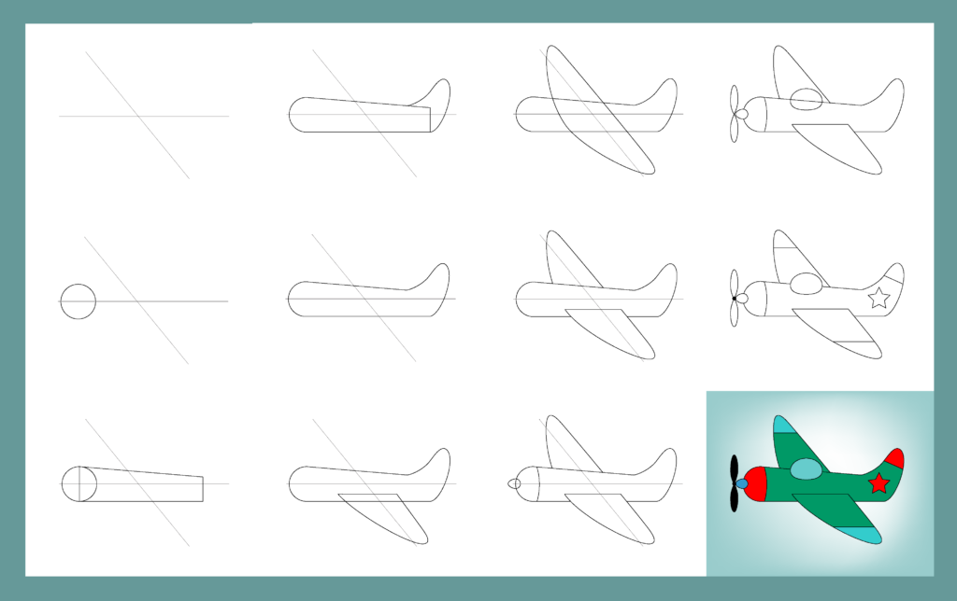
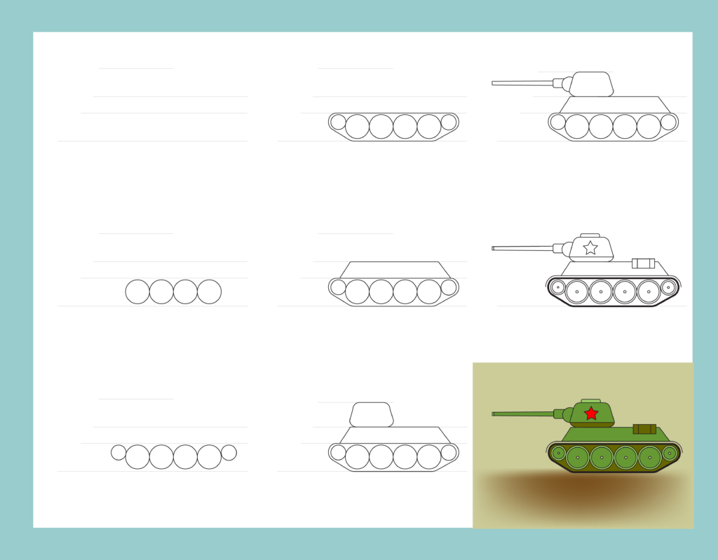
Рисование на выбор ребенка

